Большая семья большая радость
Многодетная семья — источник любви, уважения, солидарности и привязанности, то, на чем строится любое цивилизованное общество, без чего не может существовать человек.
Многодетные семьи имеют право на предоставление мер социальной защиты в форме мер социальной поддержки и социальных выплат в виде субсидий.
В рамках реализации проекта «Путь к себе» специалистами МБУ «МЦСПСиД «Семья» Красненского района был осуществлен объезд многодетных семей, находящихся на социальном сопровождении с целью раздачи памяток для родителей о мерах социальной поддержки и льготах для многодетных семей Белгородской области.

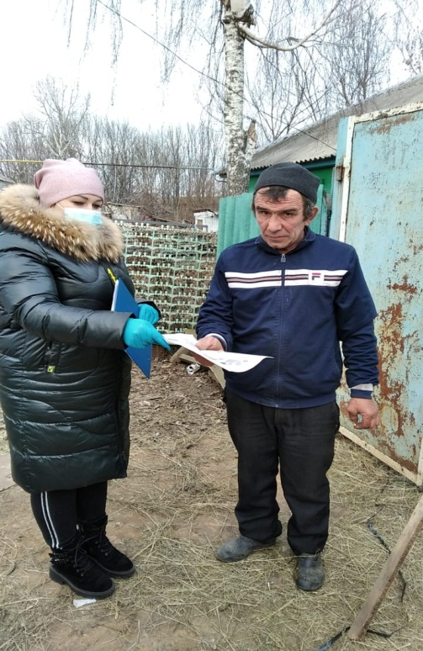 | 